信息与软件工程学院
上机实验报告册

专 业 计算机科学与技术
班 级 天佑学院
学 号 2023XXXXXXXXXX
姓 名 某同学
课程名称 计算机组成原理
教 师 周洁
学 期 2024 —2025 学年 第二学期

2025年 3 月 11 日

信息与软件工程学院上机实验报告
（第 1 次）
一、实验名称
运算器实验

二、实验目的及要求
1． 掌握运算器的组成及工作原理；
2． 了解4位函数发生器74LS181的组合功能，熟悉运算器执行算术操作和逻辑操作的具体实现过程；
3． 验证带进位控制的74LS181的功能。

三、实验环境
Dsvlab 1.2

- 实验原理
1. ALU--74LS181
算术逻辑单元ALU是由四片74LS181构成。74LS181的功能控制条件由S3、S2、S1、S0、 M、Cn决定。高电平方式的74LS181的功能、管脚分配和引出端功能符号详见表1-1、图1-2和表1-2。
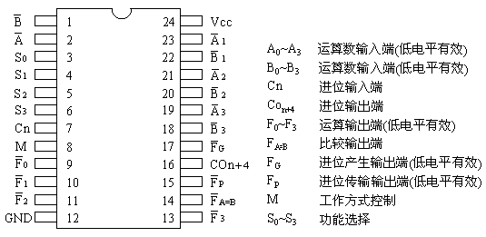
图1-2 74LS181管脚分配 表1-2 74LS181输出端功能符号

74LS181功能表见表1－1，其中符号“＋”表示逻辑“或”运算，符号“*”表示逻辑“与”运算，符号“/”表示逻辑“非”运算，符号“加”表示算术加运算，符号“减”表示算术减运算。
选择 | M=1  逻辑操作 | M=0 算术操作
S3 S2 S1 S0 | M=1  逻辑操作 | Cn=1（无进位） | Cn=0（有进位）
0000 | F=/A | F=A | F=A加1
0001 | F=/(A+B) | F=A+B | F=(A+B)加1
0010 | F=/A*B | F=A+/B | F=(A+/B)加1
0011 | F=0 | F=－1 | F=0
0100 | F=/(A*B) | F=A加A*/B | F=A加A*/B加1
0101 | F=/B | F=(A+B)加A*/B | F=(A+B) 加A*/B加1
0110 | F=(/A*B+A*/B) | F=A减B减1 | F=A减B
0111 | F=A*/B | F=A*/B减1 | F=A*/B
1000 | F=/A+B | F=A加A*B | F=A加A *B加1
1001 | F=/(/A*B+A*/B) | F=A加B | F=A加B加1
101 0 | F=B | F=(A+/B)加A*B | F=(A+/B)加A*B加1
1011 | F=A*B | F=A*B减1 | F=A*B
1100 | F=1 | F=A加A | F=A加A 加1
1101 | F=A+/B | F=(A+B)加A | F=(A+B)加A加1
1110 | F=A+B | F=(A+/B)加A | F=(A+/B)加A加1
1111 | F=A | F=A减1 | F=A
表1-1 74LS181功能表
2. 数据暂存器--74LS273
四片74LS273构成两个16位数据暂存器，管脚分配和引出端功能符号详见图1-3。
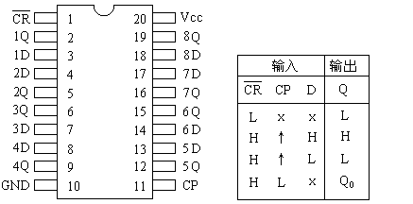
图1-3（a） 74LS273管脚分配 图1-3（b）74LS273功能表
3. 输入输出--74LS245
输入输出分别采用两个三态门74LS244, 管脚分配和引出端功能符号详见图1-4。
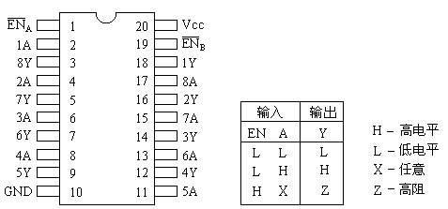
图1-4（a） 74LS244管脚分配 图1-4（b） 74LS244功能

4. 原理图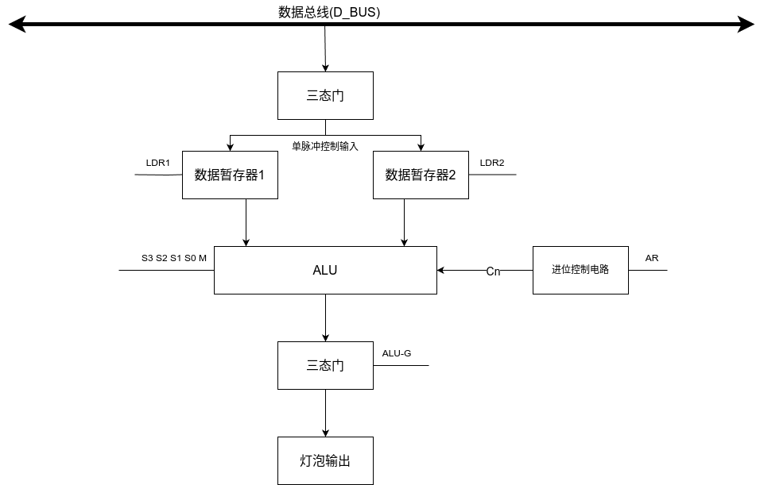
基于四片4位算术逻辑单元（ALU）集成电路74LS181以并行/串行组合方式构建16位运算器，通过高电平工作模式（原码输入输出）对两个16位二进制数执行多种算术运算（如加减）或逻辑运算（如与、或、非）；运算结果由三态门缓冲器74LS245控制输出，当控制信号ALU-G为低电平“0”时，三态门导通，输出与输入直接连通，而当ALU-G为高电平“1”时，三态门关闭，输出端呈现高阻态以隔离总线；同时，四片D触发器74LS273构成两个独立的16位数据暂存器，每个暂存器由两片74LS273级联实现，当控制信号LDR1或LDR2为高电平有效时，在时序信号T4脉冲的上升沿（前沿）触发，将总线上的当前数据锁存到对应暂存器中暂存，从而完成数据输入、运算处理、结果输出及中间数据存储的完整流程，实现可控的16位二进制运算与数据管理功能。
- 实验过程及实验结果
首先摆放好所有的元器件：控制输入的两片74LS245、分别存储AB的两片74LS273、四片74LS181构成的16位ALU、控制输出的两片74LS245，和控制各个芯片的开关、脉冲等
然后按照实验原理接好所有的线，最终接线结果如下：
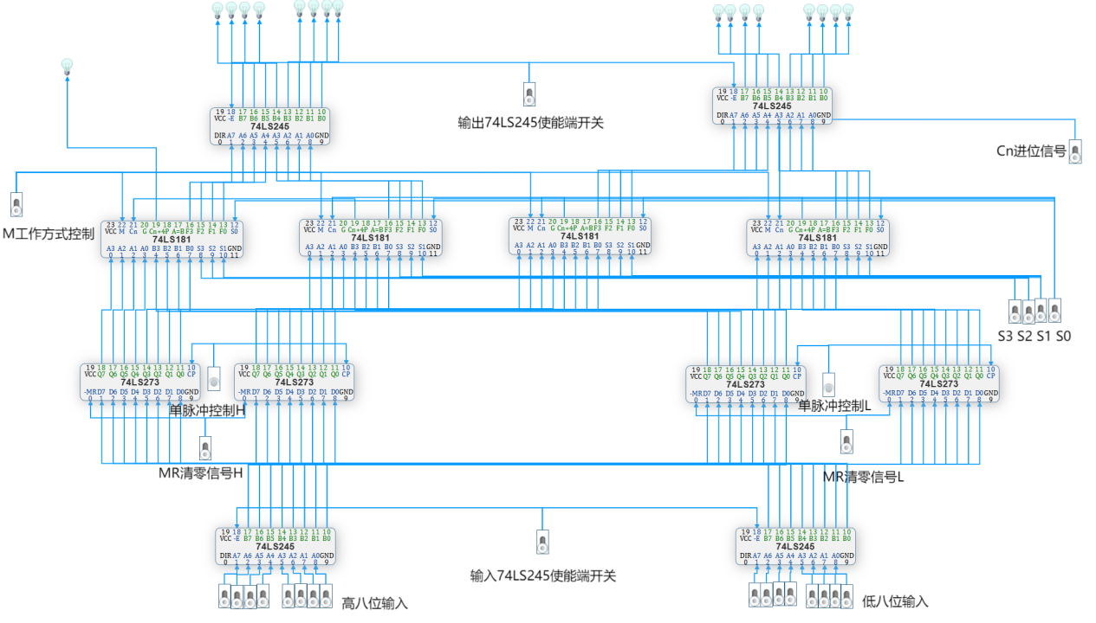
然后开始进行实验操作
- 将控制输出74LS245的开关置为高电平，关闭ALU输出端的三态门
- 将两个MR清零型号置为高电平，否则永远处于清零状态
- 打开电源
- 置数， A为1234H（0001001000110100B），B为5678H（0101011001111000B）
  - 将控制输入的74LS245的开关置为低电平，打开三态门输入
  - 将开关置为0001 0010 0011 0100
  - 单击左边的脉冲，讲数据存入左边的两块数据暂存器中作为A
  - 将开关置为0101 0110 0111 1000
  - 单击右边的脉冲，将数据存入右边的两块数据暂存器中作为B
- Cn设为高电平，没有初始进位
- 将控制输出74LS245的开关置为低电平，打开ALU输出端的三态门
- 将控制输入的74LS245的开关置为高电平，关闭三态门输入
- 然后尝试S3S2S1S0从0000~1111、Cn=0/1、M=0/1不同组合， 得到下表
LT1 | LT2 | S3S2S1S0 | M=0（算术运算） |  | M=1（逻辑运算）
LT1 | LT2 | S3S2S1S0 | Cn=1（无进位） | Cn= 0（有进位）
1234H | 5678H | 0 0 0 0 | F=0001 0010 0011 0100 | F=0001 0010 0011 0101 | F=1110 1101 1100 1011
 |  | 0 0 0 1 | F=0101 0110 0111 1100 | F=1011 1011 1011 1000 | F=1010 1001 1000 0011
 |  | 0 0 1 0 | F=1011 1011 1011 0111 | F=1011 1011 1011 1000 | F=0100 0100 0100 1000
 |  | 0 0 1 1 | F=1111 1111 1111 1111 | F=0000 0000 0000 0000 | F=0000 0000 0000 0000
 |  | 0 1 0 0 | F=0001 0010 0011 1000 | F=0001 0010 0011 1001 | F=1110 1101 1100 1111
 |  | 0 1 0 1 | F=0101 0110 1000 0000 | F=0101 0110 1000 0001 | F=1010 1001 1000 0111
 |  | 0 1 1 0 | F=1011 1011 1011 1011 | F=1011 1011 1011 1100 | F=0100 0100 0100 1100
 |  | 0 1 1 1 | F=0000 0000 0000 0011 | F=0000 0000 0000 0100 | F=0000 0000 0000 0000
 |  | 1 0 0 0 | F=0010 0100 0110 0100 | F=0010 0100 0110 0101 | F=1111 1111 1111 1011
 |  | 1 0 0 1 | F=0110 1000 1010 1100 | F=0110 1000 1010 1101 | F=1011 1011 1011 0011
 |  | 1 0 1 0 | F=1100 1101 1110 0110 | F=1100 1101 1110 0111 | F=0101 0110 0111 1000
 |  | 1 0 1 1 | F=0001 0010 0010 1111 | F=0001 0010 0011 0000 | F=0001 0010 0011 0000
 |  | 1 1 0 0 | F=0010 0100 0110 1000 | F=0010 0100 0110 1001 | F=1111 1111 1111 1111
 |  | 1 1 0 1 | F=0110 1000 1011 0000 | F=0110 1000 1011 0001 | F=1011 1011 1011 0111
 |  | 1 1 1 0 | F=1100 1101 1110 1011 | F=1100 1101 1110 1100 | F=0101 0110 0111 1100
 |  | 1 1 1 1 | F=0001 0010 0011 0011 | F=0001 0010 0011 0100 | F=0001 0010 0011 0100
根据表1-1 74LS181功能表中功能自行验证，确认实验结果正确
- 讨论与结论
在本次运算器实验中，我们通过使用四片74LS181集成电路构建了一个16位算术逻辑单元（ALU），并利用三态门74LS245和数据暂存器74LS273实现了对两个16位二进制数进行多种算术和逻辑操作的功能。整个实验过程中，我们不仅加深了对ALU内部工作原理的理解，还掌握了如何通过硬件实现复杂的运算功能。

- 实验结果验证： 我们根据74LS181的功能表自行验证了不同S3、S2、S1、S0控制信号组合下的输出F值，并确认了实验结果的正确性。这包括但不限于加法、减法、逻辑与、逻辑或等运算，确保了所构建的16位运算器能够准确执行预定的操作。
- 遇到的问题及解决方案： 在完成AB两个数的置数之后，最初没有及时关闭输入的三态门，导致没有正确的输出，应该先打开输出三态门，然后及时关闭输入三态门

- 总结
思考与分析:
- 运算器主要由运算单元、寄存器、控制单元和时钟等器件构成，这些器件通过总线互联，共同实现数据的存储、运算和控制功能。
- 首先对减数B进行按位取反（即逻辑非操作），得到~B。
然后执行加法操作A + (~B) + 1，等价于A - B。
- 行波进位级联：四片74LS181直接串联，低位芯片的进位输出端(Cn+4)接高位进位输入端(Cn),进位逐级传递，速度较慢。
并行进位级联：四片74LS181+一片74182先行进位芯片，利用74LS181的进位生成(G)和进位传播(P)引脚，由74182并行生成进位信号，速度更快。
实验使用第一种，因其电路简单

本实验成功展示了如何通过基本的数字电路元件构建一个功能完整的16位运算器。通过搭建仿真电路并进行测试，不仅巩固了课堂上学到的知识，还提高了动手能力和解决问题的能力。此次实验让我们深刻认识到，在计算机科学领域，即使是看似简单的运算操作背后，也蕴含着复杂而精妙的设计理念和技术细节。

